

电子线路实验下

实验二

模拟直升机垂直升降控制系统设计与实现

班级：自动化2104班

姓名：马茂原

学号：2216113438

目录

**一、 实验介绍 3**

1、实验目的 3

2、实验要求 3

3、实验内容摘要 3

**二、 硬件部分** 3

1、 控制器系统结构 3

2、 单片机 4

3、 数模转换模块............................................................... 4

4、霍尔传感器.....................................................................7

5、直升机位姿实验系统.....................................................7

**三、 各个模块讲解** 8

1、按键 8

2、液晶显示电路.................................................................9

3、数码管 11

4、设备初始化 12

5、使用队列存储数据 13

**四、PID函数以及主函数讲解 14**

1、增量式PID控制 14

2、初始化PID等变量和菜单内容 16

3、设置PID参数 17

4、显示PID参数 18

5、PID控制函数 ...............................................................20

6、调节霍尔电压 ..............................................................21

7、主函数...........................................................................22

**五、 实验总结 24**

**六、 实际展示 .....................................................................24**

**七、 参考文献 27**

**八、 实验心得与附录 28**

# 实验介绍

1. 实验目的

学习电子线路系统结构、工作原理及设计规则，设计实现电子线路系统搭

建、编程及调试。通过实践激发学生的创新意识、锻炼学生的工程实践能力。

1. 实验要求

学习并掌握基于 C8051F020 智能控制器的电路系统结构、工作原理和设计技巧，设计搭建控制对象的电路系统并和控制器进行系统联调，能够熟练使用编译环境 Keil C51 进行系统编程与调试。

1. 实验内容摘要

学习并掌握基于 C8051F020 智能控制器实验平台的电路系统和工作原理，熟练掌握编程环境 Keil C51，能够根据实验内容在编程环境下设计相应的工程项目，包括文件定义、变量定义、程序结构设计、算法实现等；观测实验结果，反复修改程序，对基于 C8051F020 智能控制器的微机控制系统实现良好控制。

# 硬件部分

## 控制器系统结构

控制器是以 C8051F020 单⽚机为核⼼部件，增加了按键模块、数码管和液晶屏显⽰模块、AD 和 DA 输⼊输出信号调理 电路等[1]。智能控制器系统框图如图 1 所⽰。

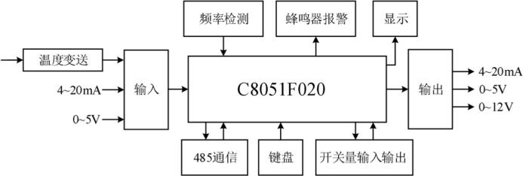

图1 控制器系统框图

1. 单片机

基于C8051F020单⽚机的特性，控制器在设计时，选取该单⽚机作为控制、计算、显⽰的核⼼部件[2]。 C8051F020单⽚机有100个引脚，封装为TQFP-100C8051F020单⽚机低端⼜(P0、P1、 P2、P3)既可以按位寻址，也可以按字节寻址，⾼端⼜(P4、P5、P6、P7)只能按字节寻址，所有引脚都 可以被配置为开漏或推挽输出⽅式。 C8051F020单⽚机有⼤量的数字资源需要通过P0、P1、P2和P3端⼜才 能使⽤。P0、P1、P2和P3中的每个引脚即可定义为通⽤的I/O端⼜引脚，也可以分配给⼀个数字外设或功能 (例如:UART0或INT1)。这种资源分配的灵活性是通过使⽤优先权交叉开关实现的。

1. 数模转换模块

DAC 的输出⽅式有很多，如果选择了通过定时器 2 溢出来更新 DAC 的输出，由于 C8051F02 单⽚机的DAC0 为 12 位精度的数模转换器，当⽤ 16 位来存储时，就产⽣了不同的数据对齐⽅式。设置 DAC0 时， ⾸先在初始化部分设置 DAC0 的更新⽅式和对齐模式，随后为 DAC0 选择参考电压(⼀般为内部参考电压)， 随后将数据寄存器清 0 就完成了初始化。DAC0 的输出控制，在定时器 2 中断溢出时，把需要输出的电压所 对应的值送给⾼、低数据寄存器即可。

ADC0 是 12 位精度的模数转换器，和 DAC0 ⼀样，也需要⼀个定时器来控制时序。不同的是 ADC0 不是靠定时器溢出的中断来开始转换，⽽是在定时器溢出的时候不触发中断，并且在转换结束的时候触发⾃ ⼰的中断来让微处理器读取数据。定时器 3 的初始化与其它定时器的初始化略有不同，由于不需要定时器 溢出中断，在初始化时，应关闭定时器中断并⽴刻开始计时。

ADC0 的初始化设置相⽐于 DAC0 复杂了⼀些。除了设置采⽤定时器 3 溢出启动、数据对齐格式和参 考电压之 外，还需要设置 ADC0 的采样通道、ADC0 的 SAR 时钟频率、ADC0 的增益，并且使能 ADC0 转 换结束的中断请求。这些参数可以根据需要⾃⾏修改。从 ADC0 中读取转换的结果时，在中断处理程序中，⾸先需要将中断触发为⼿动清零，随后利⽤缓冲 的思想，将 ADC0 的各个通道数值读⼊ buffer 中，不断变换通道，就可以从不同通道读取数值，这样可以 避免时序对于程序的影响。ADC0 的采样频率如果⼤于程序采⽤的频率，则 buffer 会不断被覆盖，这样可以 保证⽤到的数据都是最新的采样值，虽然浪费了 ADC0 的能⼒，但是不会导致程序出现问题。然⽽，当 ADC0 的采样频率低于系统利⽤采样值的频率时，就需要系统进⾏等待，以防⽌同⼀采样值的重复读取，可以采 ⽤下述⽅法:如果 buffer 经过了读取，则为 buffer 赋⼀个不可能采到的值(如 0xffff)，判断只要读取的值 出现异常，主程序就进⾏等待，直到获得正常的数值。

ADC0 获取的数据处理时，从 ADC0 获取的 12 位数据需要转化为 10 进制数据。同时，由于物理环境的影响， ADC0 读取的数值并不会那么准确，甚⾄连线性都不能保证。计算时需要对 ADC0 的采样值进⾏ 修正，修正的办法就是假设 ADC0 是线性的，ADC0 的输⼊端分别接⼊的是 1V、5V 电压，获取 ADC0对应的数值并做归⼀化处理，ADC0 就可以较为准确的读取输⼊电压了。例如在模拟直升机垂直升降控制系统中，需要根据外部放⼤电路，对 ADC0 的输⼊电压进⾏适当缩⼩，并转化为 12 位⼆进制数送给 ADC0 的数据寄存器。

综上所述，其初始化、中断程序的代码如下所示：

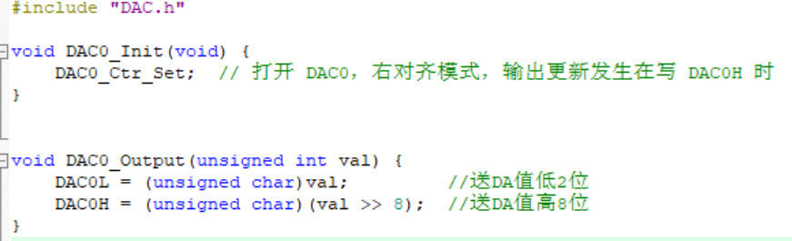

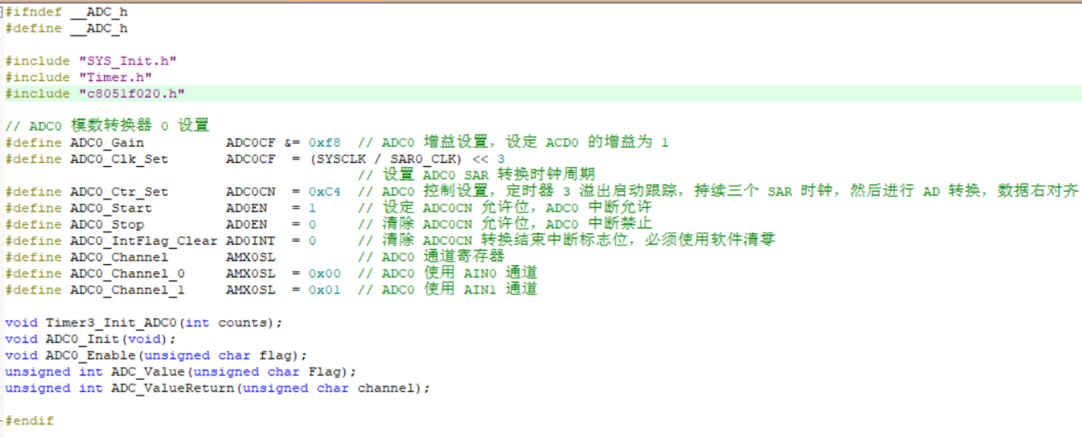

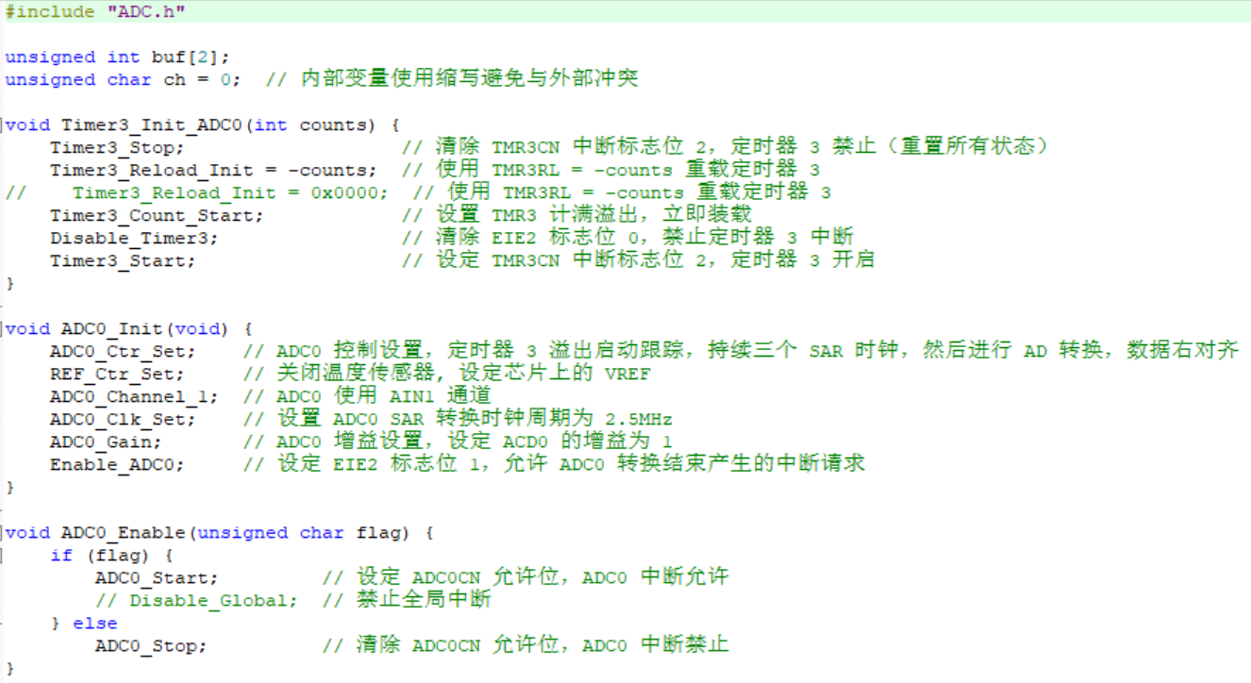

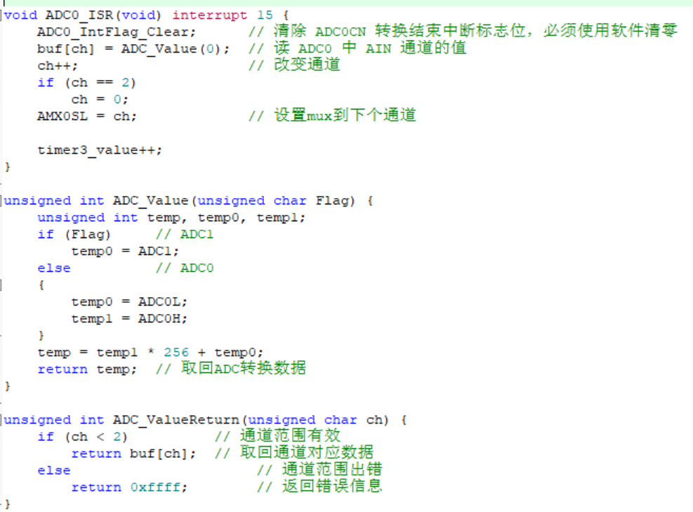

1. 霍尔传感器

SS49E线性霍尔传感器具有体积⼩，⽤途⼴泛等特点。SS49E可由永磁体或电磁铁进⾏操作，电源电压 控制线性输出，可根据磁场强度的不同做成线性变化。SS49E内部集成了低噪👉输出电路，省去了外部滤波 器的使⽤。器件包含了薄膜电阻，增加了温度的稳定性和精度。SS49E的⼯作电压为4.5V~6V。

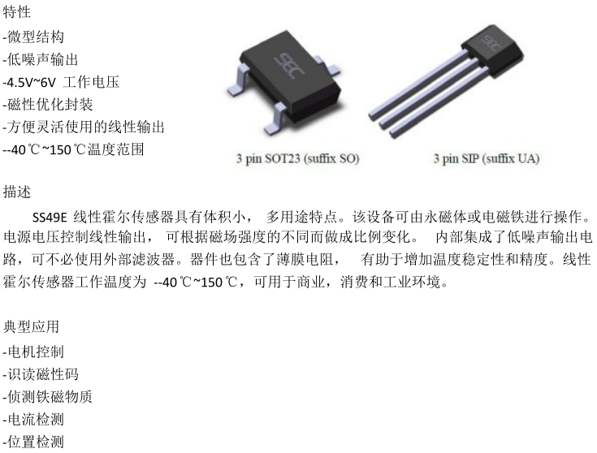

1. 直升机位姿实验系统

直升机位姿实验系统如图2所⽰。

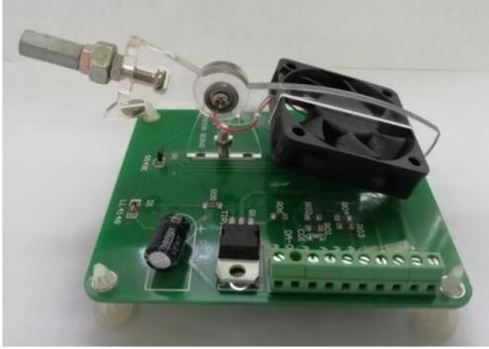

图2 直升机位姿实验系统

# 各个模块讲解

## 按键

智能控制器的按键电路，如图3所⽰。三个按键信号A8、A9、A10分别接在C5051F020单⽚机的P5.0、P5.1、P5.2引脚，中断信号INT1接在P0.3引脚。按键由外部中断信号触发，低电平有效，按键按下触发中断， 进⼊按键中断服务程序，完成⼀定功能后再回到中断前正在执⾏的程序。

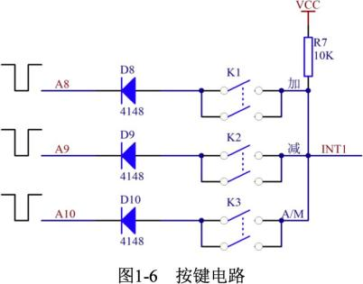

图3 按键电路

假设某⼀按键按下，P5 对应的位置为逻辑‘0’，此时这条线路形成 通路，才能将低电平信号和 INT1 连通。如果在按键扫描时，让 P5 的三个端⼜状态轮流为逻辑‘0’，读取 P5 端⼜的值，就可以建⽴ P5 的端⼜和三个按键的⼀⼀对应关系。共阳极数码管显⽰的位选是轮流使能的过 程，故将数码管的位选端⼜与 INT1 的端⼜复⽤。

中断服务函数如下所示：

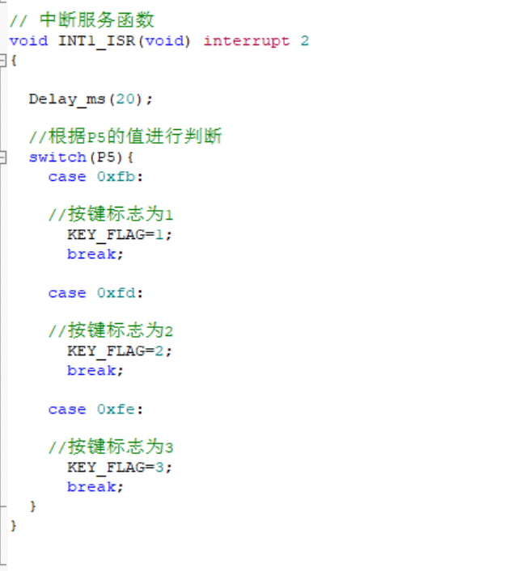

## 液晶显示电路

液晶显⽰电路中，智能控制器选⽤HS12864-15B汉字图形型液晶，带中⽂字库。液晶显⽰采⽤串⼜通信模式，可以显⽰字母、数字符号、中⽂字型及图形，具有绘图及⽂字画⾯混合显⽰功能[3]。该液晶共 有20个引脚，E、RW、RS分别接在单⽚机的P1.3、P1.4、P1.5引脚，引脚说明如表1-1所⽰，没有列出的引 脚是空接状态。P1.3、P1.4、 P1.5引脚在系统端⼜初始化时被设置为推挽模式，⼀旦端⼜在初始化时进⾏了 交叉开关配置，则在程序运⾏过程中，端⼜不能进⾏修改。RW引脚(P1.4)在端⼜初始化时被配置成推挽 输出，则不能读取LCD返回的数据[4]。

drawPoint2函数负责在特定的(x_index, y)位置绘制或清除一个点。函数首先设置LCD为图形模式，然后计算点的行和列地址。如果y小于32，点位于上半部分的LCD屏幕上；如果y大于或等于32，点位于下半部分的屏幕上，并且列地址需要加8。WriteCommand函数用于发送命令给LCD，设置行和列的地址。WriteData函数用于发送数据给LCD，根据color参数决定是绘制点（写入数据）还是清除点（写入数据的反码）。

ScreenShow函数负责遍历整个LCD屏幕，并使用drawPoint2函数绘制或清除点。函数通过两个指针imagePtr和reference遍历LCD屏幕的每个点。如果当前点的数据与参考数据不同，函数将调用drawPoint2来绘制点。这个过程会重复直到LCD屏幕上的所有点都被处理过。drawPoint2负责绘制单个点，ScreenShow负责管理整个屏幕上的点的显示。这样的设计允许程序高效地更新LCD屏幕上的图像。

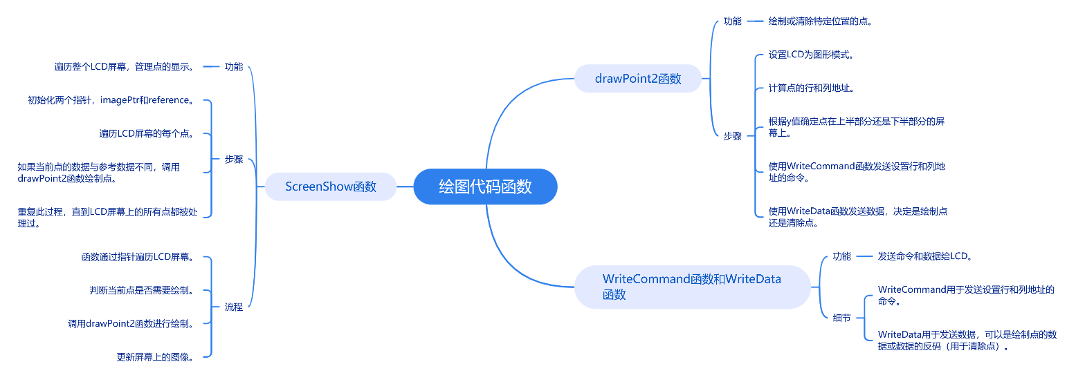

图4 绘图代码的代码结构图

## 图片显示函数如下图所示：

## 屏幕截图 2024-04-18 190311

## 绘制控制曲线函数和屏幕显示函数如图所示：

## 屏幕截图 2024-04-18 190212

## 屏幕截图 2024-04-18 190229

1. 数码管

智能控制器设置了三组四位数码管，其中⼀组数码管的显⽰电路，数码管采⽤动态扫描显⽰⽅式，数码管为共阳极接法，位选信号为逻辑‘0’表⽰该位对应的数码管被选中， 数码管显⽰内容由段选信号决定，利⽤余辉效应可以分时复⽤P7端⼜，来点亮特定的数码管，显⽰对应的 数字。在实际应⽤中，采⽤两种⽅式可以达成余晖的效果。⼀种⽅式是在程序中设置延时，来制造余晖的 效果。另⼀种⽅式是程序在⼀次循环中需要执⾏很多指令的情况下，这样即使设置了延迟，程序执⾏的时 间往往远超过期望的延迟，则余晖的效果会变成闪烁，严重影响数码管的显⽰。在这种情况下，可以考虑 采⽤定时器中断进⾏特定周期的触发以达成稳定显⽰。LCD电路如图5所示。

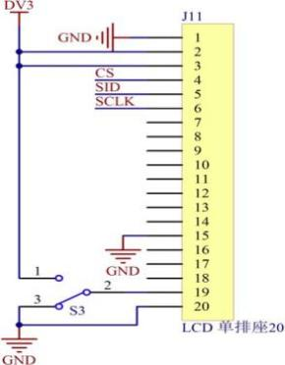图5 LCD电路

在数码管上显示数字的程序如下所示：

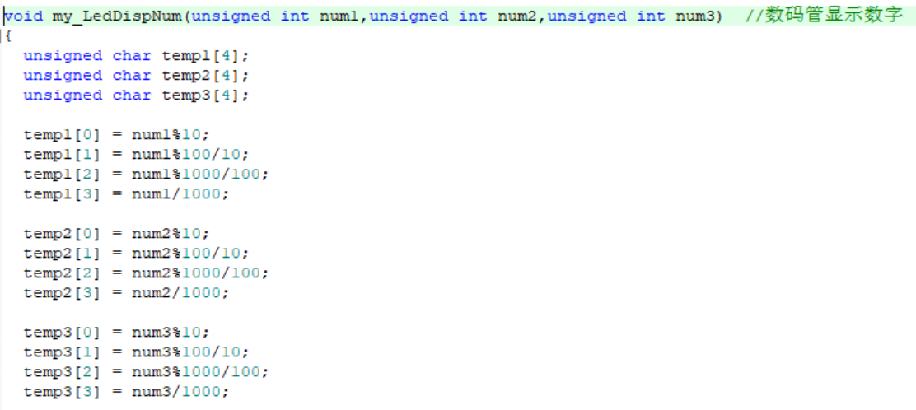

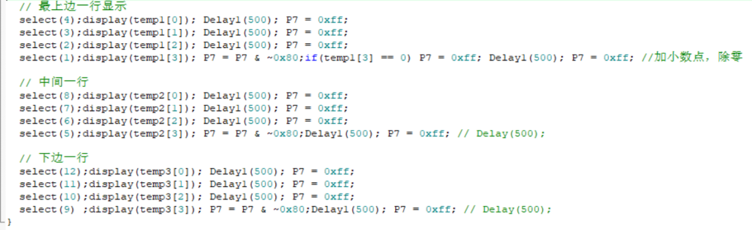

## 设备初始化函数

## 屏幕截图 2024-04-18 191559

## 使用队列存储数据

## 屏幕截图 2024-04-18 193945

## 

1. PID函数以及主函数讲解

增量式PID（Proportional-Integral-Derivative）控制器通过计算误差的比例、积分和微分来调整控制输出。增量式PID与传统PID的主要区别在于它输出的是控制量的增量，而不是绝对值[5]。下面是增量式PID的数学公式和详细解释：

增量式PID控制器的输出增量可以表示为：



其中：

是在时刻 ( t ) 的控制输出增量。

、和分别是比例、积分和微分系数。

是在时刻 ( t ) 的误差，即设定值 ( SP ) 与当前值 ( PV ) 的差：( e(t) = SP - PV )。

比例项 ：这一项是根据当前误差与上一时刻误差的差值来调整输出增量。比例项可以快速减少误差，但可能会导致系统过冲和振荡。

积分项 ：积分项是对误差进行累积，以消除长期存在的稳态误差。

它可以确保系统输出最终达到设定值，但可能会减慢系统响应。

微分项 ：微分项是根据误差的变化率来预测未来的趋势，并进行调整。它可以提高系统的动态响应性能，减少过冲。

增量式PID和位置式PID是两种常见的PID控制算法，它们各有优缺点，适用于不同的控制场景。下面是对两者优缺点的分析：

**增量式PID的优点：**

计算简单：增量式PID只需要当前和前两次的误差值，不需要存储所有的误差值，因此占用的内存空间较小。

动态性能好：增量式PID可以改善积分饱和问题，减少超调，缩短过渡过程时间，提高系统的动态响应[6]。

手自一体：增量式PID易于实现手动/自动的无扰动切换，因为它输出的是控制量的增量。

**增量式PID的缺点：**

积分截断效应：由于增量式PID在每次计算时都会重新开始积分，可能会导致较大的静态误差。

溢出影响：在某些系统中，增量式PID可能会因为累积误差的溢出而影响控制效果。

**位置式PID的优点：**

控制稳定：位置式PID的输出与整个过去的状态有关，使用了误差的累加值，这可以使控制更加稳定。

参数调整简单：位置式PID的结构清晰，P和I两部分作用分明，参数调整相对简单明了。

**位置式PID的缺点：**

计算量大：位置式PID需要计算和存储每一次的误差值，当误差值数量很大时，会占用较大的内存空间并需要更多的计算时间。

积分饱和问题：位置式PID在输出限幅时，如果不同时对积分部分进行限幅，可能会导致积分项继续累加，也就是所谓的积分饱和过深[7]。

总的来说，增量式PID在需要快速响应和减少计算资源的场合更有优势，而位置式PID在需要稳定控制和简单参数调整的场合更为适用。

对于直升机的一个自由度的姿态（俯姿/仰姿）控制，增量式PID因其计算简单和动态性能好的特点，更适合于需要快速响应的直升机姿态控制。增量式PID控制器输出的是控制量的增量，这意味着它可以更好地适应那些执行机构带有积分部件的控制系统。

在实际应用中，直升机姿态控制系统会采用增量式PID控制算法，因为它可以提供更好的动态性能和抗干扰能力。这种算法可以有效地控制直升机的俯仰姿态，确保飞行的稳定性和安全性[8]。

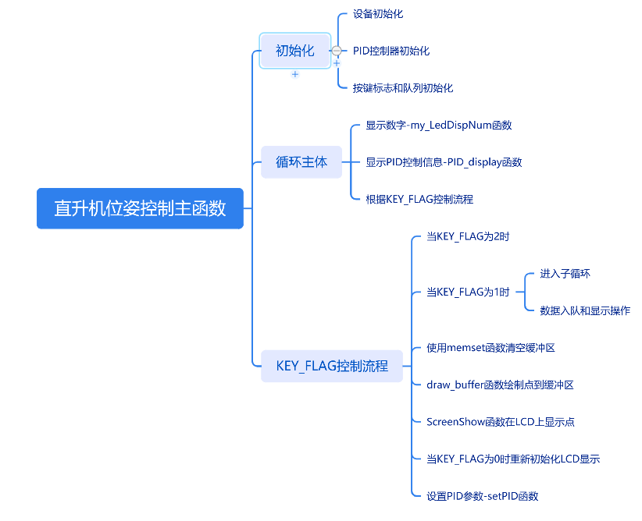

图6 主函数的代码结构

## 1. 初始化PID等变量和菜单内容

## 屏幕截图 2024-04-18 191324

## 屏幕截图 2024-04-18 191332屏幕截图 2024-04-18 191219

## 设置PID参数部分

## 屏幕截图 2024-04-20 111000

图7 设置PID参数的代码结构

setPID函数通过一个while循环来设置PID参数，循环会持续直到变量k等于3。在循环内部，函数首先调用display_pid_parameter来显示当前的PID参数。然后调用my_LedDispNum来显示数字，并在每次操作后延时30毫秒以防止抖动。

KEY_FLAG变量用于根据用户的按键输入来调整PID参数。当KEY_FLAG为1时，会根据k的值减少相应的PID参数（P、I或D）。当KEY_FLAG为2时，会根据k的值增加相应的PID参数。当KEY_FLAG为3时，k的值会增加1，这允许用户循环通过P、I、D参数进行调整。每次调整后，KEY_FLAG会被重置为0，以便下一次按键输入。

setPID函数代码如下：

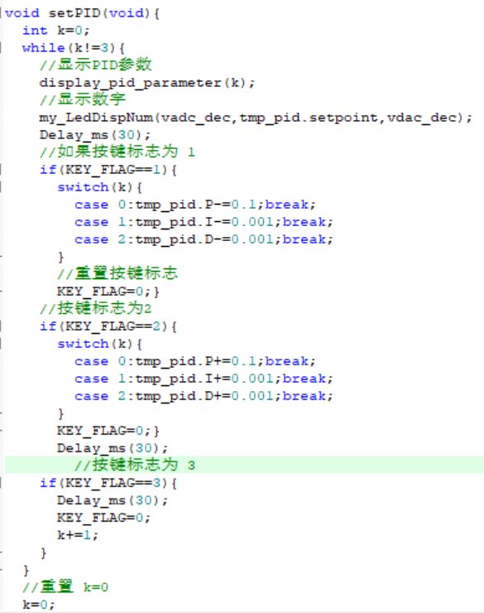

## 显示PID参数部分

## 屏幕截图 2024-04-18 193137

## 屏幕截图 2024-04-18 193216

## 屏幕截图 2024-04-18 193231

## PID控制函数

## 屏幕截图 2024-04-20 112103

图8 PID控制直升机姿态的代码结构

## PID_contrl函数负责计算PID控制的各个参数，并调用PIDcontroller函数来计算控制输出。函数接收一个指向PID结构体的指针和当前的测量点nowpoint。计算当前误差tmp_error，并将其累加到sumerror中，这代表了积分项。计算误差的变化tmp_common，虽然这个变量在函数中没有被使用，但它代表了微分项的基础。最后，函数更新lasterror和preverror，为下一次迭代准备。

## PIDcontroller函数负责根据误差、误差累计和误差变化来计算PID控制的输出。函数接收当前误差error、误差累计error_sum、上一次的误差error_pre以及PID的三个系数kp、ki、kd。输出output是由比例项kp * error、积分项ki * error_sum和微分项kd * (error - error_pre)组合而成。

## 代码如下：

## 屏幕截图 2024-04-19 223408

## 屏幕截图 2024-04-19 223422

## 调节霍尔电压

## 屏幕截图 2024-04-20 111805

图9 更改霍尔电压的代码结构

## Do函数首先检查timer1_value的低3位是否为0x0001，这通常用于同步或定时操作。如果条件满足，并且channel变量为1，函数将执行一系列操作来设置霍尔电压。

## 函数从ADC获取霍尔传感器的电压值（vadc），并将其转换为10进制数（vadc_dec）。然后调用PID_contrl函数进行PID控制，并将控制结果（tmp_pid.result）加到vadc_dec上。接着将调整后的电压值（vdac_dec）转换回16进制数（vdac），并通过DAC输出。KEY_FLAG变量用于根据用户的按键输入调整目标霍尔电压值（tmp_pid.setpoint）。如果KEY_FLAG为1，目标电压值减少100；如果KEY_FLAG为2，目标电压值增加100。

## Do函数的代码如下：

## 屏幕截图 2024-04-19 223521

## 主函数

## 主函数main包含了一个无限循环while (1)，程序将持续运行直到被外部中断。

## 在循环内部，程序首先进行设备初始化、PID控制器初始化、按键标志和队列的初始化。

## my_LedDispNum函数用于显示数字，PID_display函数用于显示PID控制信息。

## KEY_FLAG变量用于控制程序流程。当KEY_FLAG为2时，程序将清空LCD显示并设置PID参数。当KEY_FLAG为1时，程序进入另一个循环，直到KEY_FLAG变为3。

## KEY_FLAG的值根据用户的按键输入改变，从而控制程序的不同部分。

## 当KEY_FLAG为1时，程序进入一个子循环，在这个循环中，每5次循环将会执行一次数据的入队和显示操作。

## memset函数用于清空缓冲区，draw_buffer函数将队列中的点绘制到缓冲区，ScreenShow函数用于在LCD上显示这些点。

## 当KEY_FLAG为2时，程序允许用户通过setPID函数设置PID参数。

## 最后，当KEY_FLAG为0时，程序将重新初始化LCD显示。

## 主函数程序如下所示：

## 屏幕截图 2024-04-19 223907

## 屏幕截图 2024-04-19 224002

五、 实验总结

本实验是通过C8051F020智能控制器设计并实现了一个模拟直升机垂直升降控制系统。主要工作包括:

1. 硬件构建:利用控制器、按键、数码管、液晶显示屏、霍尔传感器等组件搭建了硬件系统。

2. 功能模块编程:编写了按键扫描中断、数码管动态显示、液晶显示(包括汉字、图形)、AD/DA转换等功能模块。

3. PID控制算法实现:采用增量式PID控制算法,根据霍尔传感器反馈的直升机姿态信号,计算控制量并通过DA转换输出到执行电路,实现对直升机姿态的自动控制。

4. 人机交互界面:通过按键和液晶显示实现了设置PID参数、查看系统状态等人机交互功能。

本实验综合运用了单片机原理、模拟电路、自动控制原理、程序设计等多门课程知识,体现了从系统构建、硬件连接到算法实现的完整过程,有利于培养学生的动手能力和综合设计能力。虽然只实现了简单的单自由度姿态控制,但仍具有一定的挑战性和代表性。

1. 实际展示

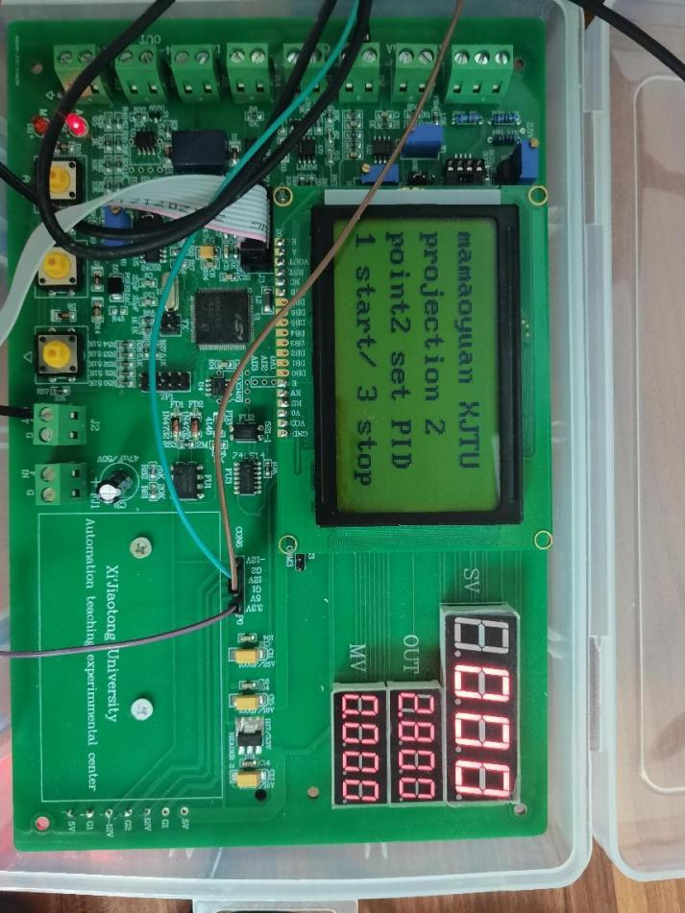

图10 首页菜单

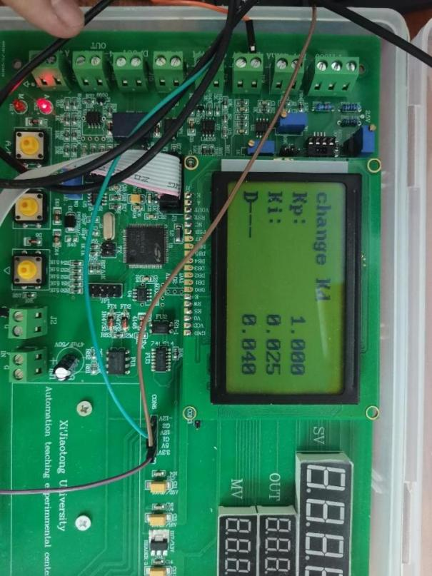

图11 更改Kp参数

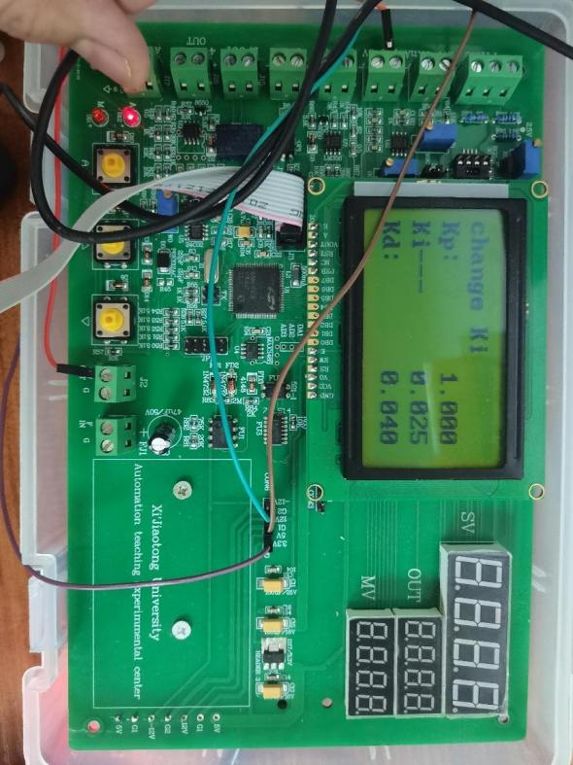

图12 更改Ki参数

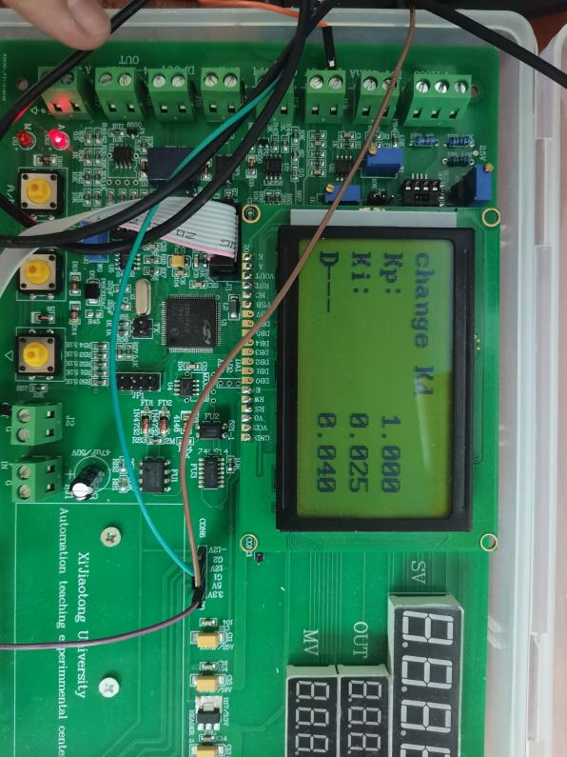

图13 更改Kd参数

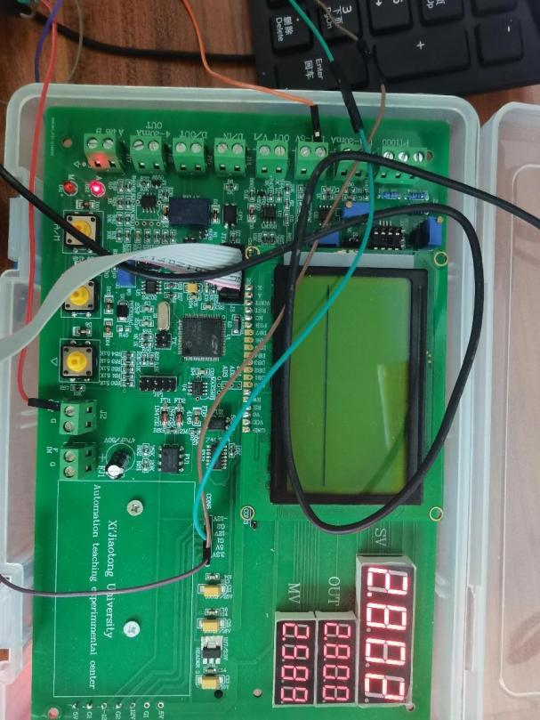

图14 直升机起始状态

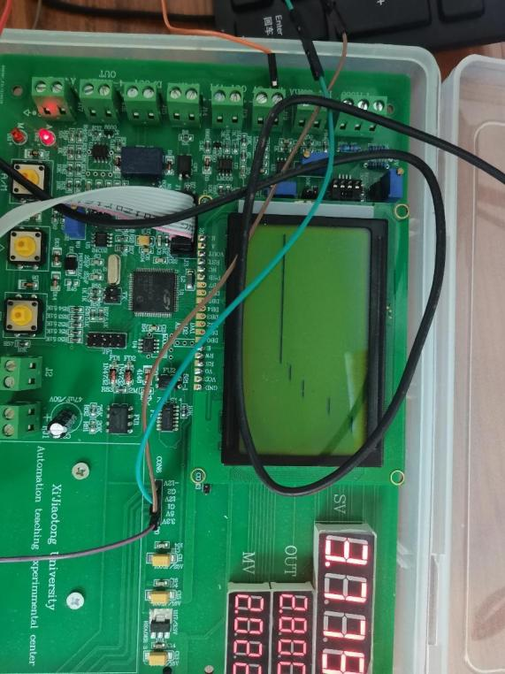

图15 直升机由俯姿变为仰姿

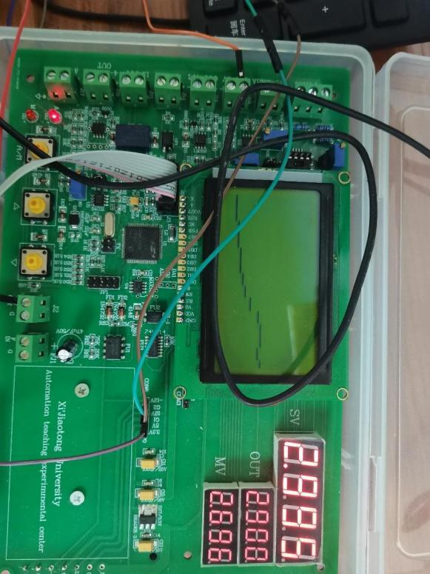

图16 PID控制出现超调

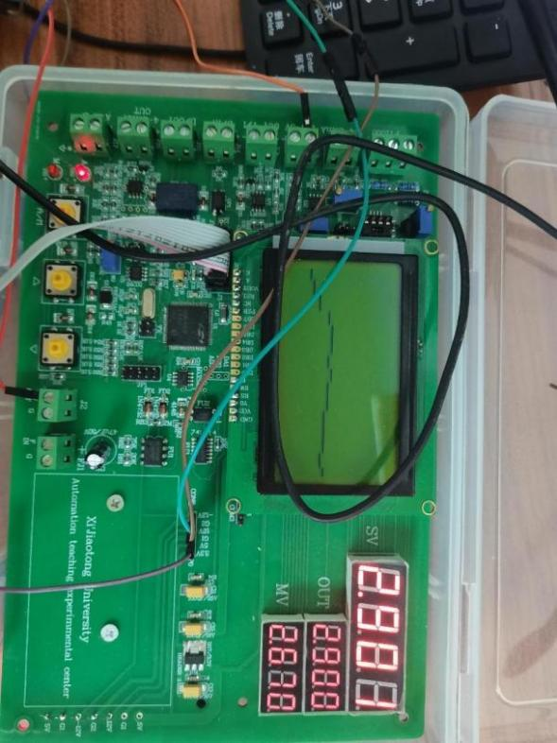

图17 PID控制直升机姿态稳定

1. 参考文献

[1] “51单片机汇编语言实验及代码_begin: mov p0,#00h mov a,p2 rr a rr a anl a,#0fh c-CSDN博客.” Accessed: Apr. 06, 2024. [Online]. Available: https://blog.csdn.net/suxia777/article/details/103037568

[2] “51单片机之一套完整的实验流程_51普中单片机开发板实验-CSDN博客.” Accessed: Apr. 06, 2024. [Online]. Available: https://blog.csdn.net/MrSaint/article/details/124886213

[3] “实验（四）：LCD1602显示实验-CSDN博客.” Accessed: Apr. 06, 2024. [Online]. Available: https://blog.csdn.net/qq_61228493/article/details/127927519

[4] “初学单片机的40个实验(含汇编程序、C程序、流程图)_单片机实验流程图-CSDN博客.” Accessed: Apr. 06, 2024. [Online]. Available: https://blog.csdn.net/uuzz8888/article/details/83095157

[5] “基于自适应算法和增量式PID算法的模拟直升飞机控制系统_自适应增量式pid控制-CSDN博客.” Accessed: Apr. 18, 2024. [Online]. Available: https://blog.csdn.net/xrk00/article/details/125057168

[6] “飞行控制PID算法——无人机飞控_飞控算法-CSDN博客.” Accessed: Apr. 18, 2024. [Online]. Available: https://blog.csdn.net/u012254599/article/details/113607077

[7] “直升机PID控制 - 百度文库.” Accessed: Apr. 18, 2024. [Online]. Available: https://wenku.baidu.com/view/2f32233d874769eae009581b6bd97f192379bf43.html?_wkts_=1713408610956

[8] “增量式PID是什么？不知道你就落伍了-CSDN博客.” Accessed: Apr. 18, 2024. [Online]. Available: https://blog.csdn.net/best_xiaolong/article/details/109634365

1. 实验心得与附录

经过这次直升机姿态控制系统的设计与实现,我获益良多。

这个系统设计融合了模拟电路、数字电路、单片机原理、控制理论、程序设计等多方面知识。在完成实验的过程中,我需要综合运用所学的各个专业课程知识,用系统性思维将知识点有机串联,全面发挥所学。这种综合性很大程度上模拟了工程实践,让我深刻理解了课本知识在实践中的应用,培养了解决复杂问题的综合能力。

由于直升机姿态控制是一个实际的控制问题,书本和上课知识只涵盖了一部分基础内容,在实验实施时遇到诸多实际问题需要自己查找资料、思考解决方案。比如PID算法的具体实现、AD/DA转换的精度调节、液晶模块的编程等,都需要自主学习和探索。这促使我主动搜集资料、上网查找代码示例,不断尝试、分析和总结,提高了自学能力和动手实践能力。

总之,通过这次实践性的系统设计实验,不仅加深了对所学理论知识的理解,更重要的是培养和锻炼了动手操作能力、系统综合应用能力、自主学习能力和团队协作能力,这些宝贵的经验和能力对于将来的学习和工作都将大有裨益。我将珍惜并积极应用这次实验的经验与体会,努力成为一名扎实、勤恳、善于钻研和协作的工程技术人才!

完整程序见压缩包。